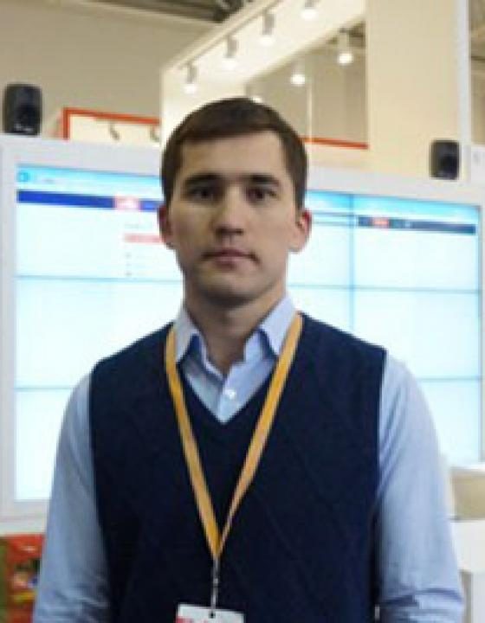 | 安德烈•杰夏特尼科夫  大家好！我叫安德烈•杰夏特尼科夫，是一名专业的俄译汉翻译，有5年多的翻译经验，曾在中国工作3年。在中国三年的工作和生活让我获得的不仅是语言技能，还让我能够了解中国的思维方式、文化和在中国经商的规则。  现在我在汉语的技术、经济、法律领域拥有丰富工作经验。我可以为您提供高品质的翻译服务，能够按时完成工作，保证商业机密，完全可以长期互利合作！
翻译员

语言
- 汉语
- 俄语

转移类型
- 笔译
- 交替翻译

题目

工作经验

亮语翻译公司
2013 年 - 至今
汉语翻译
- • 负责口笔译工作；
- • 通过电话、Skype翻译；
- • 在展会、论坛上做交替传译；
- • 在生产线的组装、试车和调试时进行技术翻译；
- • 书面翻译技术文件；
- • 签订合同时，书面翻译和交替传译；
- • 法院审理时，书面翻译和交替传译；
- • 公证文件时，书面翻译和交替传译。

《开放的世界》翻译社
2012 年 - 2013 年
汉语翻译，在俄罗斯：莫斯科、圣彼得堡、雅罗斯拉夫尔、弗拉基米尔、顿河畔罗斯托夫，在中国：深圳、北京、广州。
- • 翻译技术文件；
- • 在生产线的组装、试车和调试时进行技术翻译；
- • 为商务谈判提供口笔译服务；
- • 在罗斯托夫地区法院、罗斯托夫普罗列塔尔斯基区法院审理时提供交替传译和笔译；
- • 公证文件时，书面翻译和交替传译；
- • 为俄罗斯企业在中国做陪同翻译；
- • 协助中俄双方签订合同。

自由职业者
2012 年 - 2012 年
汉语翻译，在广东省：广州、深圳、佛山；浙江省：杭州、温州、义乌、温岭）；北京市，天津市。
- • 在中国和香港接待代表团，安排酒店入住；
- • 陪同参加展会（广东展、佛山展）；
- • 访问工厂，与厂商谈判；
- • 协助签订合同，口笔译；
- • 在中国工厂监督质量，制定报告；
- • 组织从厂商装运、发运集装箱。

《Dilar》有限责任公司
2011 年 - 2011 年
汉语翻译，家具公司驻中国代表
- • 俄汉互译；
- • 合同与中国厂家合作各阶段的谈判；
- • 签订合同，向俄罗斯发货前监督生产过程；
- • 分析产品，提高质量；
- • 跟单和组织供货；
- • 制定报告，下订单，起草文件；
- • 与30多个厂家联系工作。

《Rostov trade》有限责任公司
2010 年 - 2011 年
汉语翻译，在中国的采购经理
- • 在合作过程中进行谈判；
- • 技术翻译；
- • 分析和评定供货商市场；
- • 寻找新商品和供货商，维护和发展与供货商的关系；
- • 跟单和组织商品供货；
- • 制定报告，下订单，起草文件，监督互相结算。

教育

学院: 罗斯托夫国立经济大学 (2008 年 – 2013 年)
院系: 语言学和记者
专业: 东方学-汉学家

学院: 辽宁医学院（辽宁省，锦州市）语言进修 (2010 年 – 2011 年)
专业: 汉语

请在我们的网站上查看翻译员的完整资料:

 | 如需在网站上查看翻译员的个人资料，请扫描二维码。  https://www.ezhongfanyi.com/translators/desyatnikov-andrey | 亮语翻译公司  ezhongfanyi.com  liangyufanyi@163.com  +7 (495) 147-56-20
 |  |  | 
质量 | 保障 | 实惠 | 速度和便利
- 翻译仅由母语人士完成  - 我们的译员均毕业于中国和俄罗斯的顶尖高校  - 我们根据主题和领域，精准匹配专业译员  - 支持处理多种中文地方方言 | - 译员均持有翻译资格证书和相关学历文凭  - 自2014年起专注于中文翻译工作  - 获得大量客户好评  - 与大型政府机构建立合作 | - 由母语人士提供高质量翻译，价格合理  - 截取部分译文，免费试译  - 我们的服务遍布俄罗斯50座城市和中国45座城市  - 为长期合作客户提供专属优惠 | - 中文翻译日均完成250页以上  - 15分钟内快速匹配译员  - 市中心可办理文件公证  - 办公室在沈阳市和莫斯科市

